新北市立溪崑國民中學113學年度第一學期第三次定期評量 社會科 試題卷
九年級 班 座號 姓名
每題2.5分共40題
【地理】
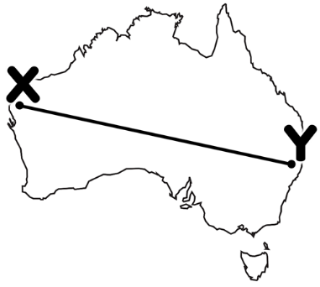
1、若沿右圖(一)的Ｘ－Ｙ連線畫澳洲大陸的地形剖面圖，畫出的成果應為下列哪張圖？
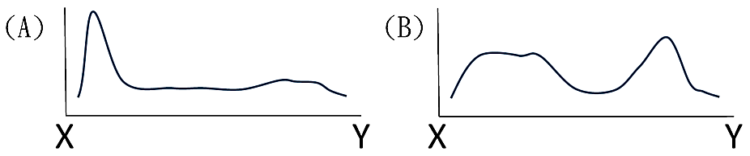
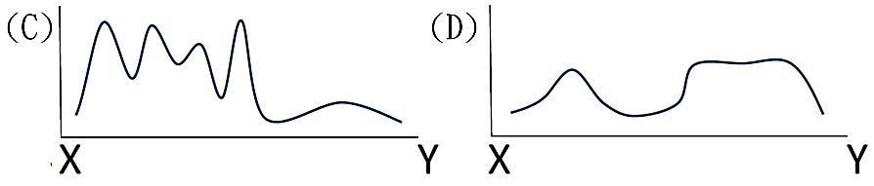
圖(一)
2、圖(一)的Ｙ地所屬的氣候類型為下列哪一張圖？ (A)甲 (B)乙 (C)丙 (D)丁。
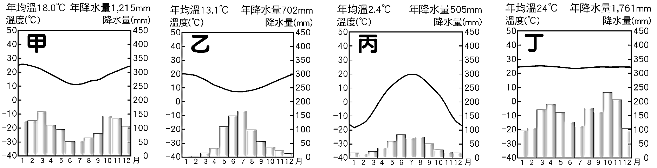
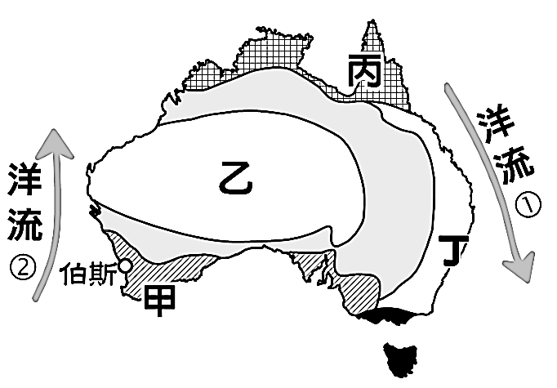
3、澳洲和紐西蘭過去與歐洲的經貿往來較為密切，但近年因為歐盟的成立，壓縮了澳紐的貿易獲利空間，使得澳紐展開脫歐入亞的經貿轉向。請問：有哪些原因吸引澳紐將貿易對象轉向亞洲地區？ (甲)澳紐位置鄰近亞洲 (乙)亞洲經濟崛起 (丙)中國推動一帶一路 (丁)美國的「島鏈」戰略部署。正確的有：
(A)甲乙 (B)乙丁 (C)甲丙 (D)甲丁。
圖(二)
4、右圖(二)為澳洲氣候類型分布圖，關於各區的氣候特徵敘述，何者正確？
(A)甲區終年受西風吹拂，氣候溼潤，全年有雨
(B)乙區因副熱帶高氣壓籠罩及背風，氣候乾燥
(C)丙區受行星風帶隨季節移動影響，夏乾冬雨
(D)丁區受洋流及西風影響，沿海降水量較多。
5、承上題，右圖(二)中的洋流①與洋流②，分別為何種性質？
(A)①、②皆為暖流 (B)①為涼流，②為暖流
(C)①、②皆為涼流 (D)①為暖流，②為涼流。
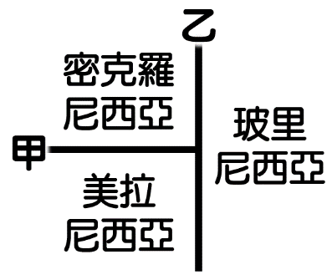
6、家住高雄的員瑛在寒假期間到澳洲的伯斯(位置如圖二)度假，請問他在伯斯旅行時可能遇到什麼狀況？
(A)當地正值乾季，適合外出遊覽，不易因下雨而妨礙行程
(B)當地正值冬季，喜歡玩雪的員瑛過了非常愉快的假期
(C)員瑛可以前往當地知名景點－大堡礁拍攝照片留念
(D)當他與高雄的家人通訊時，會因時差相距甚大而感到不便。
圖(三)
7、右圖(三)為大洋洲三大島群的位置示意圖，請問下列關於三大島群的敘述何者正確？
(A)甲為北回歸線，乙為180度經線 (B)密克羅尼西亞的島嶼大多是火山作用形成的高島
(C)美拉尼西亞位於東半球、南半球 (D)時區和台灣最接近的是玻里尼西亞。
8、下列有關紐西蘭地理特色的敘述，哪一項正確？
(A)南島的氣候較北島溫暖溼潤，人口和都市多集中於此 (B)冬季西風吹拂，屬於夏乾冬雨的溫帶地中海型氣候
(C)該國原住民為幾內亞人，與臺灣原住民同屬南島語族 (D)因為地形景觀豐富，被譽為「活的地形教室」。
9、「紐西蘭近年的農牧業已經逐漸趨向機械化、專業化與集約化，單位面積產量和總產量都有提高。但因為紐西蘭國內市場較小，許多產品必須出口外銷，貿易依存度高，國際市場的漲跌波動有時會對國家經濟產生影響。為此紐西蘭農牧業生產需高度關注全球經貿資訊，按照市場需求調整生產規模，並積極開拓外銷市場，讓紐西蘭成為以第一級產業為主的已開發國家。」根據上文，對於紐西蘭產業的分析，下列何者正確？
(A)紐西蘭因土地狹小、人口密度高，故農牧業的經營方式非常集約
(B)紐西蘭農牧機械化的原因是平原廣大，大規模耕種單一作物
(C)紐西蘭的農牧業以國際市場為導向，產品大多出口以賺取外匯
(D)紐西蘭的產業結構以第一級產業為主，第三級產業的產值極低。
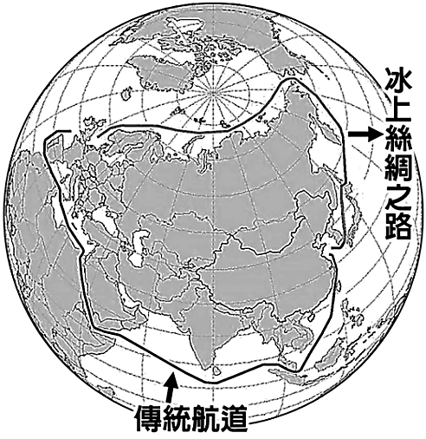
10、東協成員國為提升國際競爭力，於西元2011年提出「區域全面經濟夥伴協定(RCEP)」，結合周邊國家，擴大自由貿易範圍，透過經濟合作帶動各國的產業發展。該協定最終由15個締約國在西元2020年11月完成簽署，成為目前全球規模最大的自由貿易市場。請問：下列哪一個國家「不是」RCEP的成員？
(A)臺灣 (B)澳洲 (C)紐西蘭 (D)菲律賓。
圖(四)
11、中國大陸政府於2018年發表《中國的北極政策》白皮書，表達對北極
事務的重視，又提倡與北極周圍國家共建「冰上絲綢之路」(如右圖四)，
作為「一帶一路」計畫的延伸，引起世界高度關注。「冰上絲綢之路」是
由東北亞通往北歐、西歐的最短海上航線，若能順利開通，將對傳統航
道沿線地區造成衝擊。請問：圖中的「冰上絲綢之路」航道若能暢通，
對下列何者造成的衝擊最大？
(A)京杭大運河 (B)中央大運河
(C)巴拿馬運河 (D)蘇伊士運河。
12、據媒體報導，美國總統當選人川普日前提出美國應購買格陵蘭島，讓這座世界第一大島成為美國的領土，丹麥政府隨即聲明絕對不會出售格陵蘭，並增加格陵蘭的國防預算。事實上，川普並非第一個提出這個構想的美國總統，因為對美國而言，格陵蘭島具有多重吸引力，美國觀望已久。格陵蘭島的重要性包括：(甲)軍事戰略要地，(乙)儲藏豐富礦產資源；另外，隨著全球暖化極區冰融，格陵蘭島已成為(丙)重要糧食生產基地，(丁)北極海航道也有望開通。
請問：上列敘述哪些正確？
(A)甲乙丙 (B)乙丙丁 (C)甲乙丁 (D)甲丙丁。
13、若全球氣候暖化加劇，則在不考慮其他的因素下，下列哪些地理現象的變化最有可能發生？
(A)高山雪線會逐漸向山腳方向移動 (B)登革熱病媒蚊分布的範圍由原本的溫帶向熱帶擴張
(C)加拿大的農業帶生長季將縮短 (D)海平面上升將使低窪的沿海地區面臨淹沒危機。
14、「世界自然保育基金會警告，由於溫室效應增強，此地的冰河迅速融化，正以每年10～15公尺的速度消退，短期內將引起中國、印度和尼泊爾的河川氾濫，造成水災，但數十年後這些河川水位將下降，導致水源短缺，威脅億萬人民的生活。」從上文判斷，此地指的應該是下列何地？
(A)落磯山 (B)喜馬拉雅山 (C)安地斯山 (D)阿爾卑斯山。

【歷史】
15、澳門在明朝中葉後租借給葡萄牙，此後深受該國影響，建築、文化、食物等各方面，皆呈現不同於中國傳統的風格與特色。澳門被葡萄牙租用的背景為何？
(A)阿拉伯人揮兵攻擊東南亞國家，威脅葡萄牙殖民勢力
(B)受鄭和下西洋宣傳國威影響，產生前往中國貿易熱潮
(C)歐洲國家陸續前往亞洲貿易，建立根據地並相互競爭
(D)歐人嚮往亞洲傳統文化，刻意設立據點以便深入學習
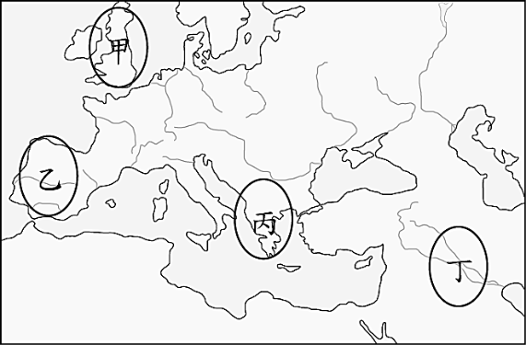
16、有一筆資料顯示：「西元1733～1738年間，凱伊發明了飛梭，提高了織布效率；西元1738年，惠特製成了滾筒式紡紗機；西元1760年，織布工人哈格里夫斯改造出立式的新型紡紗機，使紡紗效率提高十幾倍……。」
圖五
請問：上述技術的發展，與下列哪一史事的出現有關？
(A)文藝復興 (B)宗教改革 (C)科學革命 (D)工業革命
17、科學革命展開以來，許多新技術不斷的研發及應用，逐漸帶動經濟產業的革新與發展，其中生產技術的革新，最早是由右圖五的何處展開？
(A)甲 (B)乙 (C)丙 (D)丁
18、約翰最近正在研究一張古代航海圖(圖六)，請問甲路線是人類首次完成環球航行的壯舉。
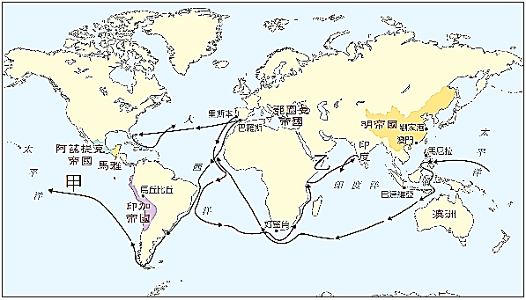
請問：這次航行是誰發起的海上探險活動？
圖六
(A)哥倫布 (B)麥哲倫
(C)達伽馬 (D)狄亞士
19、根據古代航海圖，乙路線的開通，象徵東西方海上貿易路線正式打通。約翰想在地圖(圖六)上標註乙航線開通後，歐洲人利用乙航線的下一步發展。下列哪一項可能是約翰標註的重點？
(A)繼續向東航行，與中國、日本貿易
(B)滿足於香料貿易的利益，不再探險
(C)不滿足於香料貿易，轉而製造鴉片
(D)要求印度人合作，攻打鄂圖曼帝國
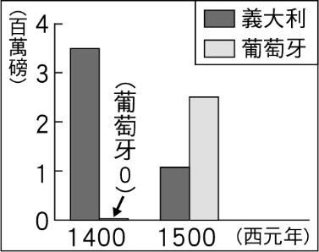
20、圖七呈現不同年分，二地商人運回歐洲的香料重量估計值。圖中的變化，最可能與下列何者有關？
圖七
(A)文藝復興的出現 (B)工業革命的興起
(C)海外新航路的發現 (D)鄂圖曼土耳其帝國的滅亡。

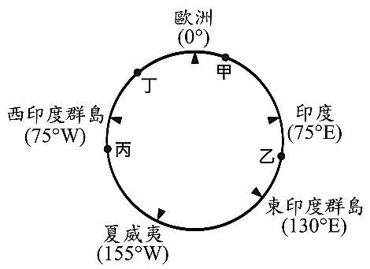
圖八
21、表(五)為1514至1800年黑奴被販運到主要三大洲的統計數據。乙最可能是下列哪一洲？
(A)亞洲 (B)美洲 (C)非洲 (D)歐洲。
22、十五世紀開始，許多歐洲探險家出海探尋通往亞洲的新航路。圖八是十五世紀至十八世紀部分歐洲探險家到達地區的示意圖，其標示方式僅依照這些地區的經度位置排列，而未考慮其緯度位置。狄亞士在1487至1488年的探險旅程中到達某洲的最南端，若要在圖八中呈現，應標示於何處？
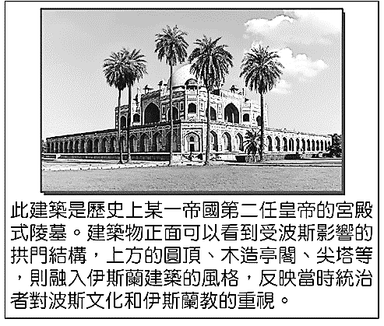
(A)甲 (B)乙
圖九
(C)丙 (D)丁。
23、圖九是一座歷史建築，根據圖中內容判斷，該建築最可能興建於下列何時何地？
(A)西元前六世紀的波斯地區
(B)西元六世紀的阿拉伯半島
(C)西元十六世紀的印度半島
(D)西元十九世紀的南美地區。

※小儀想認識墨西哥這個國家，看到一則報導：
發現美洲新大陸為原住民帶來浩劫 墨西哥撤走OOO銅像免遭破壞
2020-10-11 20:30 中央社
OOO1492年發現新大陸是歐洲殖民之福，卻是美洲原住民之禍。鑒於12日就是OOO紀念日，墨西哥當局10日早一步拆除首都一尊OOO塑像，免得遭抗議人士上街破壞。
墨西哥文化部說，改革大道（Reforma Avenue）上的塑像被移去，是應市府官員的要求，以進行修繕工程。
社運團體原定10月12日，也就是OOO1492年踏上美洲大陸的日子，舉行一項名為「我們將打倒它」（We're going toknock it down）的抗議活動。
墨西哥以北的美國近幾個月來也都有抗議人士拆除、破壞各大城市的OOO塑像，聲稱塑像象徵著對原住民的屠殺與剝削。
墨西哥市的這尊OOO塑像於1877年建立，是改革大道上第一座紀念塑像，並於1992年損毀。
墨西哥市長薛恩鮑姆（Claudia Sheinbaum）表示，修繕工作完成後，塑像可能會再豎立回去。
同樣在10日，一封曝光的信函顯示，墨西哥總統歐布拉多爾（Andres Manuel Lopez Obrador）要求xxxxxx王室、xxxxxx政府以及梵蒂岡向原住民道歉，為xxxxxx殖民者在1521年抵達墨西哥後「最令人髮指的暴行」而致歉。
xxxxxx殖民美洲、拓展帝國版圖上，天主教會扮演著關鍵性角色，派遣教士傳道，改變原住民的信仰。
歐布拉多爾去年也致函xxxxxx國王費利佩六世（Felipe VI）與羅馬教宗方濟各（Pope Francis），提出類似要求，但xxxxxx政府直接了當回絕他的請求。
24、請問文章裡OOO是哪位當時的航海探險家？
(A)哥倫布 (B)麥哲倫 (C)達伽馬 (D)狄亞士
25、請問文章裡xxxxxx是當時殖民墨西哥的哪個國家？
(A)美國 (B)英國 (C)葡萄牙 (D)西班牙
※馬克斯Karl Marx，〈機器和大工業〉，《資本論 第一卷》，討論機器取代了勞力的情況，內容寫道：
勞動作為機器出現，就立刻成了工人本身的競爭者。資本借助機器進行得自行增殖，同生存條件被機器破壞的工人的人數成正比。資本主義生產的整個體系，是建立在工人把自己的勞動力當作商品出賣的基礎上的。分工使這種勞動力片面化，使它只具有操作局部工具的技能。一旦工具由機器來操縱，勞動力的交換價值就隨同它的使用價值一起消失。工人就像停止流通的紙幣一樣賣不出去。
26、請問對於工業革命帶來的工人失業的社會問題，下列何者是馬克思提倡的解決方案？
(A)政府立法保障工人的權益 (B)發動革命促成財產公有
(C)推動勞工往海外尋找工作機會 (D)國家擴張殖民地促進工業發展增加就業
※ 小儀看到了一則女性科學家的故事，對於科學革命的歷史「herstory」認識了更多的面向。但對其中內容有些不太了解，請幫忙解開下列問題：
1735年，伏爾泰因為出版的新書觸怒法國政府，被迫離開巴黎；埃米莉提供位於法國東部的上馬恩省（Haute-Marne）、距巴黎275公里的西雷莊園（Château de Cirey）給伏爾泰避難。過了幾個月，埃米莉也搬到西雷莊園與伏爾泰同住。此時的兩人，已成為熱戀中的情侶……
西雷莊園成為兩人哲學／科學工作的中心，房間擺滿書籍和科學儀器，藏書量甚至媲美大學圖書館。和學術圈保持密切聯繫的同時，他們也邀請學者／朋友到莊園拜訪或長住。兩人遠離了巴黎社交圈，也遠離閒言閒語；白天研讀科學，晚上和朋友開宴會同歡。這時候的埃米莉，生活有好一部份重心都轉移到數學和科學上，即使短暫回巴黎也不忘記學習；她更將西雷莊園稱為「哲學與理性之地」。
1737年，法國皇家科學院（現為法國科學院）的年度論文競賽，主題是火的本質與傳播。埃米莉寫了139頁的論文，嘗試整理所有已知的火焰性質並做出論述。雖然沒有提出新的實驗發現或理論， ⋯⋯1738年，法國皇家科學院將參與競賽的優秀論文彙整出版，其中便包括埃米莉和伏爾泰的論文。
1740年，鑑於當時的法文物理學教科書都已過時，沒有納入近幾十年的物理學發展，在朋友勸說下，埃米莉將她教導兒子的物理學基礎內容整理成冊，匿名出版《物理學教程》（Institutions de Physique）。事實上，埃米莉對出書並不陌生：兩年前，伏爾泰出版著名的《牛頓哲學要素》（Éléments de la philosophie de Newton），嘗試為牛頓哲學提供清楚易懂的解釋；一般相信埃米莉對這本書的內容貢獻良多，只是沒有被列為作者。……
好些年來，伏爾泰和埃米莉在西雷莊園過著只羨鴛鴦不羨仙的生活，然而再親密的伴侶終究還是得面對時間的考驗。1743年以後，兩人的互動充滿緊張與爭吵；伏爾泰出外旅行時，寄給埃米莉的信不但越來越少，內容也不再情話綿綿。他們的關係，就在伏爾泰出軌後嘎然而止──儘管如此，兩人可能過於習慣彼此，分手後還是一起旅行、一起生活。
失去了感情上的寄託，埃米莉埋首書堆，專注於牛頓哲學的研究。1745年，她展開新計畫，打算將牛頓的科學鉅作《自然哲學的數學原理》由拉丁文翻譯成法文。當時牛頓已去世18年，《自然哲學的數學原理》也已問世58年，卻一直沒有完整的法文譯本。這本書充滿了複雜難解的數學，沒有兩把刷子是翻譯不來的。……基本上，當時牛頓的理論只在英國廣為流傳，並不被歐洲大陸多數學者認同。……
埃米莉的《自然哲學的數學原理》翻譯，是至今為止唯一一本完整法文譯本，也是公認的標準版本。她的翻譯促進牛頓學說在歐洲的擴散與研究、幫助同時代的人理解牛頓的物理理論，也象徵了十八世紀女性在科學與數學上的最高成就。若沒有對數學的專精知識，與對牛頓哲學的深入理解，絕對無法適切翻譯這本科學史上最重要的論著──光憑這一點，當時的許多男性學者都不可能做到。
．科學大抖宅，2019/12/17，〈埃米莉．沙特萊──奔放不羈的科學傳播者〉，《泛科學由泛傳媒股份有限公司營運》
27、從以上這段埃米莉．沙特萊的故事，請問下列敘述何者正確？
(A)女性在當時只能翻譯，無法做科學研究 (B)法國成為啟蒙運動重鎮是因為牛頓理論的翻譯
(C)啟蒙運動學者對科學研究成果十分排斥 (D)自然科學尚未獨立成為學門被歸類為哲學的分支。

【公民】
28、下列是兩位員工的對話 〜
歡歡：公司因COVID-19不辦尾牙，給我一個面額2000元鈔票的紅包，但是我去逛士林夜市攤商都不收，我只好拿去銀行存。
愛愛：2000元鈔票不是拿來付錢的!老闆之所以這樣做，主要是一種「儀式感」，發獎金紅色好看、包紅包討吉利而已。
從上述兩人對話判斷，對於新台幣2000元紙鈔的敘述何者正確？
(Ａ)新台幣2000元能存進銀行等未來消費，故具有價值衡量功能
(Ｂ)新台幣2000元本身就具有商品價值，屬於商品貨幣
(Ｃ)2000元鈔票使用不方便，是因其不具備「價值穩定性」
(Ｄ)攤商不願意接受2000元鈔票，故其「普遍接受性」較低。
29、各國各自擁有不同的貨幣，而兩國貨幣兌換的比率稱為「匯率」。烏國和Y國關係緊張，戰爭一觸即發，信倫擔心手上持有的200萬Y國貨幣資產化為烏有，因此在Y國幣：美元＝20：1時，兌換成美元。後來兩國透過外交手段，成功化解紛爭，也促使Y國貨幣兌換美元迅速回升至10：1。根據上述內容判斷，信倫此波外匯操作的結果為何？
(Ａ)資產增加100萬Y國幣 (Ｂ)資產減損2000萬美元 (Ｃ)資產減損100萬Y國幣 (Ｄ)資產增加10萬美元。
30、人們發展出以交易雙方都能接受的物品作為交易媒介，而貨幣的出現使得市場交易更加便利，但其出現是經過一連串的演進過程。關於貨幣演進的敘述，下列敘述何者不太適切？
(Ａ)商品貨幣有數量不足、攜帶不便等缺點 (Ｂ)硬幣與紙鈔的使用，有耗時費力的缺點
(Ｃ)政府發行法定貨幣，並以法令強制規定其價值 (Ｄ)以物易物的交易方式缺乏價值衡量標準。
31、附表是英熙整理買賣雙方皆願意以此作為交易媒介的比較表，表中甲、乙最可能為下列哪一組合？【仿113會考】
交易媒介 | 甲 | 乙
特性一 | 可直接支付各項消費 | 須事先存入足夠金額，並搭配特定設備才能使用
特性二 | 由中央銀行發行並賦予價值 | 多由民間企業發行，有餘額才能進行交易
特性三 | 攜帶出門進行交易存在許多不便 | 免去購物找零錢的困擾，交易更便利性
(Ａ)商品貨幣與現金卡 (Ｂ) 法定貨幣與信用卡 (Ｃ)法定貨幣與儲值卡 (Ｄ) 金屬貨幣與悠遊卡。
32、基本工資係指勞工在「正常工作時間」內所得之報酬。不包括延長工作時間之工資與休息日、休假日及例假工作加給之工資。勞動部112年9月14日發布，自113年1月1日起實施，每月基本工資調整為27,470元，每小時基本工資調整為183元。根據上文內容，基本工資調整會對下列哪一勞動者產生影響？
(Ａ)在家投資操作股票的小瀚 (Ｂ)在民營加油站打工的大雄
(Ｃ)在家幫忙照顧爺爺的小夫 (Ｄ)在醫院擔任志工的小丁。
33、承上題， 製造業老闆表示：各項材料成本上漲，但產品售價無法完全反映，因此獲利下降；若加上人事成本增加，會讓中小企業不堪負荷，甚至造成企業裁員。勞工團體表示：近來物價上漲，應調漲基本工資，才能維持勞工生活品質，讓勞動力充分發揮。根據上述說法判斷，基本工資上漲，對「勞工」及「老闆」會產生下列何種影響？
【甲】降低勞工的工作意願 【乙】增加勞工的工作意願 【丙】增加聘雇勞工的意願 【丁】降低聘雇勞工的意願
(Ａ) 甲、丙 (Ｂ) 甲、丁 (Ｃ) 乙、丙 (Ｄ) 乙、丁。
34、在我國中央銀行被稱為「銀行中的銀行」，隸屬於行政院，下列何人的說法不正確？
選項 | 中央銀行的任務
(Ａ) 米奇 | 負責保管國家黃金、管理外匯市場。
(Ｂ) 米妮 | 其主要往來的對象為銀行與政府。
(Ｃ) 達菲 | 委託台灣銀行發行新台幣、健全銀行業務。
(Ｄ) 萌娃 | 控制市場貨幣流通的數量、穩定國內金融。

幣別 | 現 金 | 匯 率
美金 (USD) | 本行買入 | 本行賣出
12/21 | 32.29 | 32.96
11/21 | 32.145 | 32.815
10/21 | 31.57 | 32.24
09/20 | 31.565 | 32.235
08/20 | 31.535 | 32.205
35、妮妮上網查台灣銀行歷史匯率收盤價，附表是113年08/20〜12/21新台幣對美金的匯率變動的情形。根據表中內容判斷，若其他條件不變，且所有成本完全反應在商品售價上，相較於8〜11月，在12月台灣、美國的市場中，最可能出現下列何種情形？
(Ａ)美國商品在台灣的銷售量下滑
(Ｂ)台灣商品在美國的銷售量下滑
(Ｃ)美國進口的台灣商品數量下降
(Ｄ)台灣進口的美國商品價格下降。
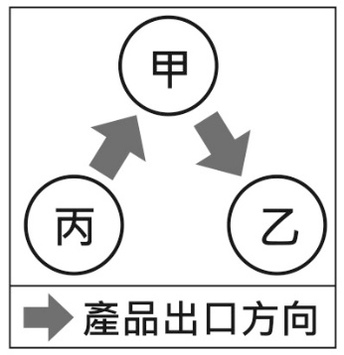
36、附圖呈現甲、乙、丙三國的貿易情況。若甲國受匯率變動的影響，使得某段時間的進、出口商品數量皆大幅減少，則根據圖中內容判斷，該段時間甲國貨幣的匯率變化，最可能為下列何者？【111教育會考改寫】
(Ａ) 相對乙、丙兩國貨幣皆升值
(Ｂ) 相對乙國貨幣貶值，但相對丙國貨幣升值
(Ｃ) 相對乙國貨幣升值，但相對丙國貨幣貶值
(Ｄ) 相對乙、丙兩國貨幣皆貶值。
37、震撼倒閉！台灣大廠「大同染整」爆出欠債，甚至無預警宣布「10月關廠」，並裁撤本國勞工81人、外籍移工60人，造成大量員工立即失業。面對大同染整無預警倒閉，勞動部回應，業者已同意與移工、本勞一同協商權益處理，並進行調解，桃園市勞工局也積極協助雙方達成共識。根據上述內容判斷，政府協助雙方調解達成共識與市場勞動的敘述，何者正確？
(Ａ)政府作為是員工工作權和就業安全的保障 (Ｂ)政府出面是一種對於失業員工的行政管制
(Ｃ)雙方調解所依據的法律為《性別平等工作法》 (Ｄ)透過協商加強員工和企業間的不對等關係。
＊請閱讀這篇文章後，回答第38〜40題：
PTT(批踢踢)婚姻版、結婚版最常討論的--家庭開銷分攤問題
家務勞動者最棘手的狀況常常是「家務操持者被當成米蟲」、「對方擺臉色或不給錢」。傳統觀念都認為，只有付錢才叫做養家，但隨著觀念與時代的進化，法律上越來越肯定，其實在家的家務勞動，不論是照顧小孩或者是操持家務，包括洗衣服、煮飯、擦地板等等，都可以算是家庭生活費用的支出，這就是所謂的「家務有給制」的概念。
所以，我們現在都不稱呼在家勞動的女性為「家庭主婦」，而是稱呼「家務勞動者」。家務勞動者其實是有給職的。雙方還可以約定「自由處分金」，由在外工作賺錢的人，給在家操持家務的人每月固定的「薪資」，作為家用以外的人事費用。
否則許多在外工作的另一半，就會容易以「我賺錢，你什麼都沒做」，當作經濟暴力的藉口。藉由給家用，而以經濟勒索另一半，也是一種家庭暴力。
不過，困難的地方也就在這裡。如果另一半沒工作，但是也不是稱職的家務勞動者，例如在家只會玩手遊、賭博、喝酒，應該要怎麼辦？ 【摘自三采文化】
38、根據上述畫線內容判斷，推動「家務勞動有給制」的做法，下列各選項敘述何者正確？
(Ａ)自由處分金的請求權利僅限於妻子向丈夫索取 (Ｂ)文中自由處分金的金額由政府以法規加以規範
(Ｃ)從事家務勞動者可索取自由處分金，也可不拿 (Ｄ)假如雙方都有工作，就不能跟對方要求處分金。
39、「勞動」是個人運用自己的心力或體力，創造出能滿足自己或他人需求的事物，以增進社會福祉。勞動力包括滿15歲以上有工作能力與工作意願，且有找尋工作，若能找到工作的人是就業者；若找不到工作的人是失業者。勞動型態包含有酬勞動與無酬勞動，下列說法何者有誤？
(Ａ)家務勞動看似與經濟生產無關，實際上與市場勞動相輔相成
(Ｂ)有酬勞動是指在勞動市場中，要能發揮敬業精神與企業倫理，
(Ｃ)積極肯定從事家務勞動的價值，我們都應該給予肯定與尊重
(Ｄ)有酬勞動是指提供勞動力換取實質報酬，故又稱為市場勞動。
40、勞動部宣布，自西元2022年 1 月起，雇主若讓勞工從事值日(夜)工作，一律認列工作時間，超過正常工作時間的部分，應計入延長工時時數並給付加班費，包括處理文件、接電話等都須納入計算。該保障內容應該是【甲】保障人民的基本權利，並規定在【乙】法律中。 請問：甲、乙 依序是：
(Ａ)《憲法》、《性別平等工作法》 (Ｂ)《憲法》、《勞動基準法》
(Ｃ)《國際勞工公約》、《性別平等工作法》 (Ｄ)《勞動基準法》、《性別平等工作法》。

〜 試題結束 〜
113-1-3 九年級 社會科－解答
每題2.5分共40題
01-10 BAABD ACDCA
11-20 DCDBC DABAC
21-30 BACAD BDDCB
31-40 CBDCA CACBB

